高三政治一模阅卷总结 2024.4.10
组长： 李志芳 |  | 题号与设问：17（2）结合材料，从推理的角度，谈谈科学团队是如何找到作物耐碱“密码”的。
参考答案 | 运用科学归纳推理，利用求异法探求基因ATI与高粱耐碱能力间的因果关系。  根据高粱ATI基因与水稻GS3基因的相似属性进行类比推理，找到水稻GS3基因与耐碱属性的关系。
试题分析 | 本题是一道“是如何”的路径题，以“科学团队探求作物耐碱‘密码’”为情境，设置解释与论证的学科任务考查学生推理与论证的学科关键能力。要求学生能够准确找到“密码”，并要“从推理角度”，对探求“密码”的过程进行具体的阐述。
阅卷细则 | ①运用科学归纳推理，利用求同法（求异法/共变法）探求基因AT1与高粱耐碱能力间的因果联系。  研究人员采用求同法，解释是：352种不同品系的高粱，都具备“因为缺失AT1基因而更耐盐碱”的相同情况，所以，可以推出缺失AT1基因的高粱更耐盐碱的一般性结论。  研究人员采用求异法。“将该基因从高粱中提取出来再转到高粱中，高粱的耐碱能力减弱；AT1基因去除，高粱的耐盐碱能力增强”是求异法。  研究人员采用共变法。AT1基因是唯一变化的原因。AT1基因增加，高粱耐盐碱能力减弱；AT1基因去除，高粱的耐盐碱能力增强。所以，AT1基因在高粱盐碱胁迫的响应过程中起负调控作用。  研究人员采用的是共变法和求异法的并用。“高粱中AT1基因增加，高粱耐盐碱能力减弱”是共变法；“AT1基因去除，高粱的耐盐碱能力增强”是求异法。  研究人员采用的是求同求异并用法。（也可）  ②根据高粱AT1基因与水稻GS3基因的相似属性进行类比推理，找到水稻GS3基因与耐碱属性的关系。  评分细则：  ①写出科学归纳推理（或不完全归纳推理）1分，探求因果联系的方法1分，结合材料分析1分。（考生如从求同求异并用法的角度回答，求同法、求异法不同时在一个层次上的，不是求同求异并用法，不能给分）  ②类比推理1分；结合材料1分。
学生问题 | 本题主要问题是学生的基础知识不扎实，  从宏观来看“推理”有哪些，哪些推理和本材料相契合，学生不清楚。导致有大量的学生运用“实践、矛盾分析法、分析与综合、充分条件假言推理、三段论、联想思维、逆向思维”等学科知识作答。  从微观来看，对于科学归纳中探求因果关系方法的具体内涵不清楚，导致所写的方法和材料的分析不对应。 |  | 试卷讲评建议 | 带领学生把“推理”的相关知识复习一下，包括具体的内容，提高可靠性的方法等，能够结合不同的情境判断出所运用的推理方法，并且能够准确表述。
教学建议 | - 夯实基础知识，注意框架化、细节化复习。  - 语言表达上要与材料更契合，更有逻辑，更加清晰。
优秀答卷 | 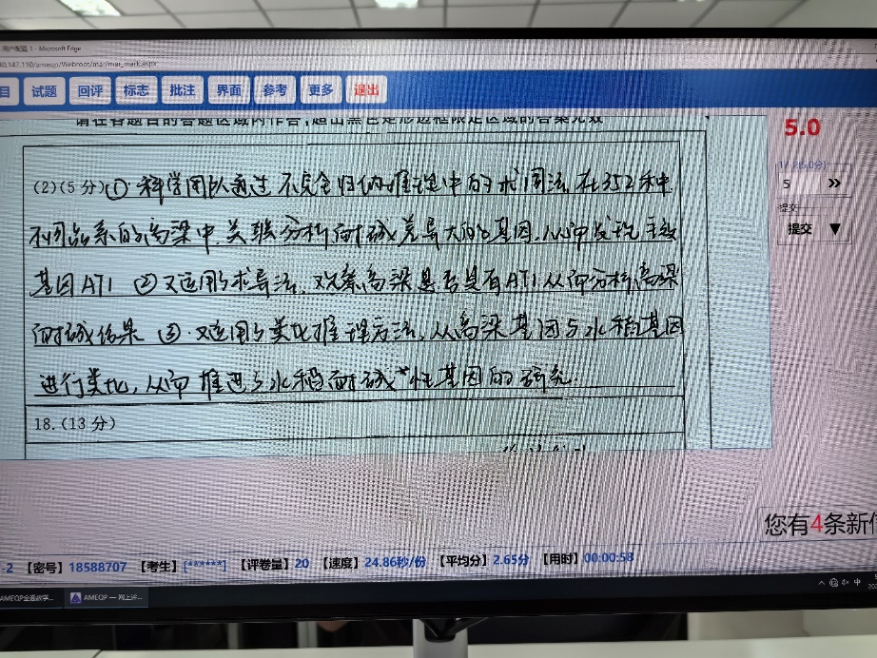
典型错误答卷 | 